Тематическая неделя "Весна"
Цель: продолжать знакомить детей с приметами весны : солнце ярко светит, стало тепло, люди сняли теплые шубки, варежки. Рассказать о том, что происходит с природой весной: на деревьях набухают почки, появляется зеленая травка, прилетают перелетные птицы, у животных рождаются детеныши.
1 Лепка "Птичка"
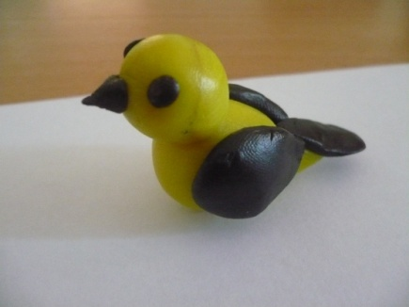
Поделите пластилин на две неравные части, научите соединять части, плотно соединяя их друг к другу, покажите как правильно оттягивать пальцами детали: клювик, хвостик.
Желающим отправить фотоотчет.
2 Ознакомление с окружающим
Рассмотреть картинку о весне
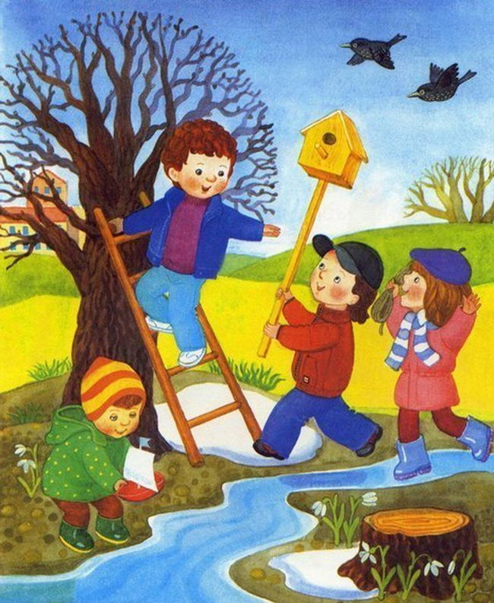
Проведите беседу по содержанию картины
Как одеты дети? Чем они заняты? Для чего нужны скворечники? и т.д.
3 Развитие речи
Заучивание потешки "Солнышко- ведрышко"
"Солнышко-ведрышко!
Взойди поскорей!
Обогрей: телят, ягнят,
Да еще малых ребят"

Можно отправить видеозапись
4 Рисование
"Солнышко нам улыбается"
Учите детей рисовать прямые линии в определенном направлении, закрепите желтый цвет.

Желающим отправить фотоотчет

4 Физкультурное
"Сорока, сорока, где была? Далеко!"
Сорок, сорока!
Где была? Далеко!
К деткам прилетала,
С детками летала!"
Упражняйте детей в бросании мяча в горизонтальную цель, в ползании.
Поиграйте в игру "Птички летают" (По команде "Птички летают" малыши бегают, изображая птичек, махая руками. По команде "Птички спят" малыши садятся на корточки, закрывают глазки).

